WaitForSoftLinkedSubprocessesHandler

Beschreibung
Dieser Handler besitzt zwei verschiedene Arten benutzt zu werden.
- Als Event auf einer Node verhindert er das Fortschreiten eines Prozess / das Erledigen einer Node wenn ein per Softlink gestarteter Prozess noch nicht abgeschlossen wurde
- Als Decission Handler auf einem XOR Gateway kann dieses daran entscheiden ob der Softlink-Prozess abgeschlossen ist oder nicht. Dafür muss einer der Wege die Bezeichnung running erhalten, dies ist dann der Weg der gegangen werden soll, wenn der Prozess noch nicht beendet wurde. Der andere Weg erhält die Bezeichnung finished, dies ist der Weg der gegangen werden soll, falls der Softlink-Prozess bereits beendet wurde.

Klasse
com.dooris.bpm.actionhandler.WaitForSoftLinkedSubprocessesHandler

Event Type
beliebig

Action Name
beliebig

Mandatory Fields
-

Parameter
-

Beispiel als Actionhandler
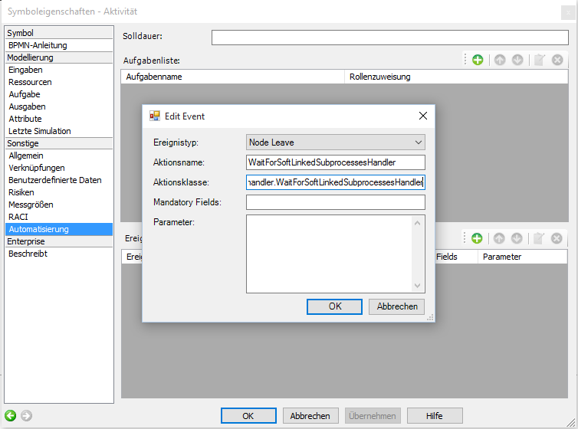

Beispiel als DecisionHandler


